**Nombres de estudiantes:**

Jesus Alberto Beato Pimentel.

**Matriculas:**

2023-1283.

**Institución académica:**

Instituto Tecnológico de las Américas (ITLA).

**Materia:**

Física Eléctrica

**Profesor:**

Lidia Noelia Almonte Rosario.

**Tema del trabajo:**

Practica 9

**Realizar las preguntas de la pág. 886: 1, 2, 4, 6, 13.**

**Los problemas: 1, 3, 7, 9, 15, 18, 20, 24, 28, 30, 32, 35, 38.**

**Preguntas.**

**1. ¿Cuál es la diferencia entre flujo y campo magnéticos?**

El flujo magnético cuantifica contabiliza la cantidad de campo magnético que atraviesa un área específica de un bucle aunque el campo en sí no se mueve. Aunque al ajustar el tamaño del bucle o la orientación tanto del bucle como del campo, se puede modificar el flujo magnético a través del bucle, pero el campo magnético en sí mismo no cambiará.

**2. O La figura P31.2 es una gráfica del flujo magnético a través de cierta bobina de alambre como función del tiempo, durante un intervalo mientras el radio de la bobina aumenta, la bobina da vueltas a través de 1.5 revoluciones y la fuente externa del campo magnético se apaga, en ese orden. Clasifique la fuerza electromotriz inducida en la bobina en los instantes marcados del A al F, del mayor valor positivo al valor negativo de mayor magnitud. En su clasificación anote cualquier caso de igualdad y también cualquier instante cuando la fem sea cero.**

La fuerza electromotriz (fem) viene dada por el negativo de la derivada del tiempo del flujo magnético. En este caso elegimos la pendiente descendente más empinada en el instante F como marcando el momento de mayor fem. Luego viene A en B y en D, la línea del gráfico es horizontal, por lo que la fem es cero, en el E, el gráfico de flujo se inclina suavemente hacia arriba, por lo que la fem es ligeramente negativa y en C, la fem tiene su mayor valor negativo.

**4. O Una bobina cuadrada y plana de alambre se jala con velocidad constante a través de una región de campo magnético uniforme dirigido perpendicular al plano de la bobina, como se muestra en la figura P31.4. i) ¿Se induce corriente en la bobina? a) Sí, en el sentido de las manecillas del reloj, b) sí, en el sentido contrario al de las manecillas del reloj, c) no. ii) ¿En la bobina se presenta separación de carga? a) Sí, con la parte superior positiva, b) sí, con la parte superior negativa, c) no.**

El flujo magnético a través de la bobina permanece constante en el tiempo, por lo que no se induce una fuerza electromotriz (fem). Las cargas de prueba positivas situadas en los lados delantero y trasero del cuadrado experimentan una fuerza F=q(v×B) que no dice que está dirigida hacia la derecha y perpendicularmente en el plano alejado de usted, es decir, hacia la parte superior del cuadrado. Las cargas se desplazan hacia arriba, acumulándose en la parte superior del cuadrado, hasta que se genera un campo eléctrico hacia abajo lo suficientemente fuerte para detener la separación adicional de cargas.

**6. O i) Conforme la bobina cuadrada de alambre en la figura P31.4 se mueve perpendicular al campo, ¿se requiere una fuerza externa para mantenerla en movimiento con rapidez constante? ii) Responda la misma pregunta para la barra en la figura P31.5. iii) Responda la misma pregunta para la barra en la figura P31.6.**

No. Ya que una fuerza magnética actúa dentro de los bordes frontal y posterior de la bobina, pero no produce corriente y no influye en el movimiento de avance de la bobina.

Sí. Existe una corriente inducida en la barra, que podemos atribuir a una fem inducida en el bucle o una fuerza magnética sobre cargas libres en la barra. Entonces, una fuerza magnética hacia atrás actúa sobre la corriente y una fuerza externa debe contrarrestarla para mantener un movimiento estable.

**13. O ¿Cuál es la dirección de la corriente en el resistor de la figura P31.13 i) en un instante inmediatamente después de que el interruptor se cierra, ii) después de que el interruptor se cierra durante varios segundos y iii) en un instante después de que el interruptor se abre? Elija cada respuesta entre estas posibilidades: a) izquierda, b) derecha, c) a izquierda y derecha, d) la corriente es cero.**

La batería genera una corriente en la bobina primaria que produce un campo magnético hacia la derecha y la bobina secundaria se opone a los cambios en este campo y esto aumenta su propio campo cuando el primario aumenta y lo mantiene cuando disminuye.

**Problemas.**

**1. La estimulación magnética transcraneal es una técnica no agresiva que se usa para estimular regiones del cerebro humano. Una pequeña bobina se coloca en el cuero cabelludo, y una breve explosión de corriente en la bobina produce un campo magnético que cambia rápidamente dentro del cerebro. La fem inducida puede estimular actividad neuronal. a) Uno de tales dispositivos genera un campo magnético hacia arriba dentro del cerebro que se eleva de cero a 1.50 T en 120 ms. Determine la fem inducida en torno a un círculo horizontal de tejido de 1.60 mm de radio. b) ¿Qué pasaría sí? A continuación, el campo cambia a 0.500 T hacia abajo en 80.0 ms. ¿Cómo se compara la fem inducida en este proceso con el inciso a)?**

**3. Una bobina circular de 25 vueltas tiene un diámetro de 1.00 m. Está colocada con su eje orientado en la dirección del campo magnético de la Tierra de valor 50.0 mT, y después de 0.200 s se le hace girar 180°. ¿De qué magnitud es la fem promedio generada en la bobina?**

**7. Un fuerte electroimán produce un campo magnético uniforme de 1.60 T sobre una área de sección transversal de 0.200 m2. Una bobina que tiene 200 vueltas y una resistencia total de 20.0 se coloca alrededor del electroimán. Después se reduce de manera uniforme la corriente en el electroimán, hasta que alcanza cero en 20.0 ms. ¿Cuál es la corriente inducida en la bobina?**

**9. Un anillo de aluminio de 5.00 cm de radio y 3.00 104 de resistencia se coloca en el extremo de un solenoide largo de núcleo de aire, con 1000 vueltas por cada metro y 3.00 cm de radio como se muestra en la figura P31.9. Suponga que el componente axial del campo producido por dicho solenoide es sólo la mitad de intenso en toda el área del extremo del solenoide que el correspondiente en el centro de este. Además suponga que el solenoide produce un campo despreciable fuera de su área de sección transversal. La corriente en el solenoide se incrementa con una proporción de 270 A/s. a) ¿Cuál es la corriente inducida en el anillo? En el centro de éste, ¿cuáles son b) la magnitud y c) la dirección del campo magnético producido por la corriente inducida?**

**15. Un solenoide largo tiene n 400 vueltas por cada metro y lleva una corriente conocida por I (30.0 A) (1 e 1.60t ). En el interior del solenoide, colocada en forma coaxial con el mismo se encuentra una bobina que tiene un radio de 6.00 cm y está formada por N 250 vueltas de alambre delgado (figura P31.15). ¿Cuál es la fem inducida en la bobina por la corriente cambiante?**

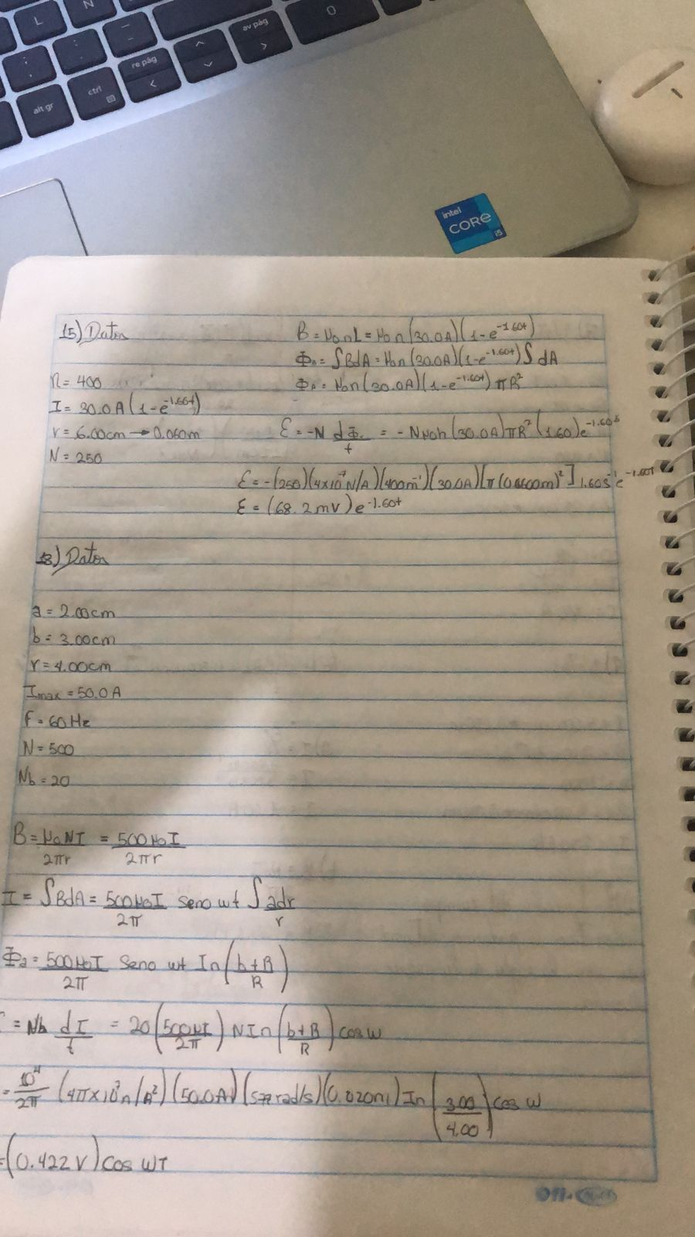

**18. Un toroide de sección transversal rectangular (a 2.00 cm por b 3.00 cm) y de radio interno R 4.00 cm está formado por 500 vueltas de alambre que conducen una corriente senoidal I Imáx sen vt, con Imáx 50.0 A y una frecuencia f v/2p 60 Hz. Una bobina con 20 vueltas de alambre está acoplada con el toroide, como se observa en la figura P31.18. Determine la fem inducida en la bobina en función del tiempo.**

**20. Un automóvil tiene una antena de radio vertical de 1.20 m de alto. El automóvil viaja a 65.0 km/h en una carretera horizontal donde el campo magnético de la Tierra es de 50.0 mT dirigido hacia el norte hacia abajo y forma un ángulo de 65.0° por debajo de la horizontal. a) Especifique la dirección en que debe moverse el automóvil a fin de generar en la antena una fem de movimiento máxima, que para la punta de la antena sea positiva en relación con la base. b) Calcule la magnitud de esta fem inducida.**

**24. Una varilla conductora de longitud se mueve sobre dos rieles horizontales libres de fricción, como se observa en la figura P31.22. Si una fuerza constante de 1.00 N mueve la barra a 2.00 m/s a través de un campo magnético B S dirigido hacia el interior de la página, a) ¿cuál es la corriente que pasa a través del resistor R de 8.00**

**32. Para la situación que se muestra en la figura P31.32, el campo magnético cambia con el tiempo según la expresión B 5 (2.00t 3 4.00t 2 + 0.800) T, y r 2 2R 5.00 cm. a) Calcule la magnitud y la dirección de la fuerza ejercida sobre un electrón localizado en el punto P2 cuando t 2.00 s. b) ¿En qué instante esta fuerza es igual a cero?**

**35. Una bobina con un área de 0.100 m2 gira a 60.0 rev/s con su eje de rotación perpendicular a un campo magnético de 0.200 T. a) Si la bobina tiene 1000 vueltas, ¿cuál es la fem máxima generada en la misma? b) ¿Cuál es la orientación de la bobina en relación con el campo magnético cuando se presenta la fem máxima inducida?**

**38. A un imán de barra se le hace girar con una rapidez angular constante v alrededor de un eje, como se muestra en la figura P31.38. El imán está rodeado por una espira conductora rectangular plana e inmóvil, y en t 0 el imán está orientado según se aprecia. Dibuje una gráfica cualitativa de la corriente inducida en la espira como una función del tiempo, con las corrientes en dirección contraria a las manecillas del reloj como positivas y las corrientes en el sentido opuesto como negativas.**

